فصل چهارم : مأموریتها
آيين نامه استخدامي اعضاي هيأت علمي دانشگاه علوم پزشكي تهران

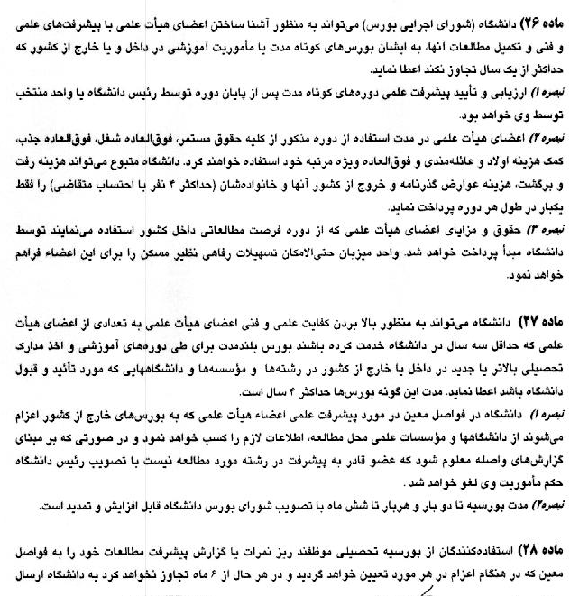

آيين نامه استخدامي اعضاي هيأت علمي دانشگاه علوم پزشكي تهران

